

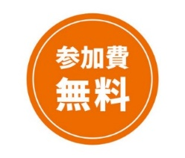
北庄内食援隊主催 山形県在宅医療推進事業

食支援と嚥下パスポート活用研修会

● 講 演 ●
「新潟市の食支援と嚥下パスポートについて（仮）」
講師 日本歯科大学新潟病院
訪問歯科口腔ケア科
白野美和 先生
日時： 3月21日（土）13：30～15：00
（13：00より受付開始）
会場： 亀ヶ崎コミュニティ防災センター
（酒田市亀ケ崎3丁目13番25号）
℡ 0234-43-6170
対 象：介護支援専門員、医療関係者、介護関係者ほか
当会では昨年度に「食支援パスポート」（摂食嚥下障害がある方の食事条件や検査結果、対応方法などを一冊にまとめ、医療・介護の現場や外出先などで情報共有を円滑にするための手帳）を作成しました。そのパスポートを活用して、庄内地域で受診や介護サービス利用時（将来的には外食先や薬局など）に提示することで、安全で適切な支援を受けられるようにするため、この度、研修会を開催する運びとなりました。
※その後、麺工房さらしな（酒田市亀ケ崎5丁目4-40）にて昨年度に開発しました
「やわとろ酒田のラーメン」の試食会が15：30（15：00から受付開始）からございますので
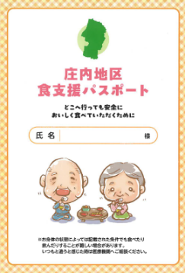
よろしければそちらも併せてご参加くださいますようお願い申し上げます。

お申込み・お問合せ

事務局長 佐藤裕邦（老人保健施設ひだまり内）
e-mail：hirokuni1004@gmail.com
tel：0234-25-6323（直通）
平日9時～17時30分までの対応となります。試食会の詳細についてはこちらまで。
北庄内食援隊 研修会
申込書
（令和８年３月２１日開催）
FAX:0234-25-6357（老健ひだまり）佐藤裕邦 行
もしくは
E-mail：hirokuni1004@gmail.com

E-mailでお申し込みの場合も、事業所名、連絡先、参加者氏名、資格をお書きの上、上記アドレスにご送信ください。

- 事業所
- 連絡先（TEL）
- 参加者氏名 | - 資格
例） 酒田 太郎 | ケアマネジャー、介護福祉士
※定員に達し次第、お申し込みを締め切らせていただきます。
あらかじめご了承ください。
※定員に達した後にお申し込みを頂いた方には、お断りの電話ないしはメールを事務局からご連絡を差し上げます。
どうぞよろしくお願いいたします。

